আমরা

স্যার ফজলে হাসান আবেদের সংক্ষিপ্ত জীবনবৃত্তান্ত
নিজস্ব প্রতিবেদক | আপডেট: ০২:০৯, এপ্রিল ২৭, ২০১৬
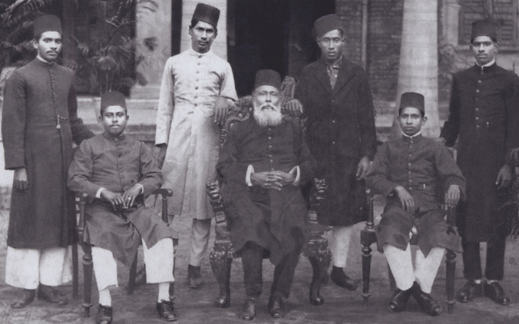ব্র্যাকের প্রতিষ্ঠাতা স্যার ফজলে হাসান আবেদের বাবা সিদ্দিক হাসান (বাঁয়ে বসা), চাচা আতিকুল হাসান (ডানে বসা) এবং তাঁদের (সিদ্দিক হাসান ও আতিকুল হাসান) মামা নওয়াব জাস্টিস স্যার সৈয়দ শামসুল হুদা কেসিআইই (মাঝে বসা)। ছবি: পারিবারিক অ্যালবাম থেকে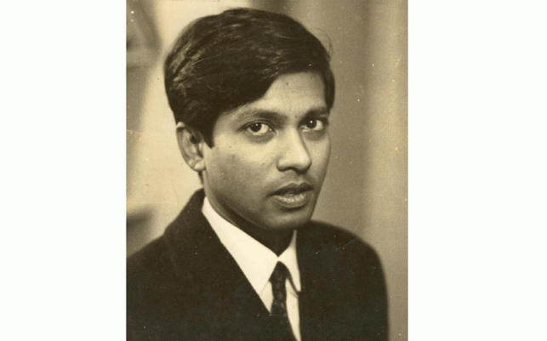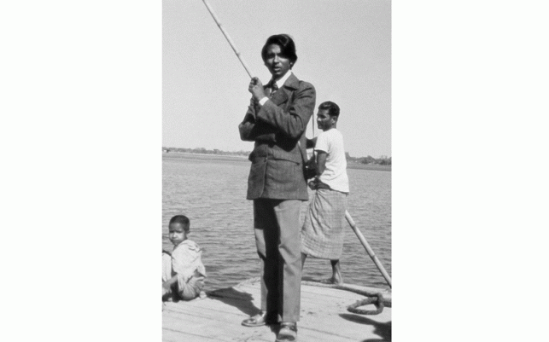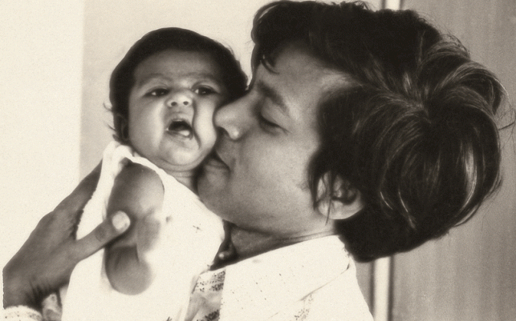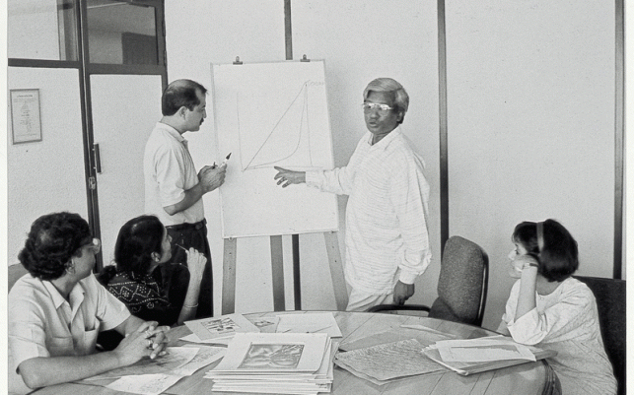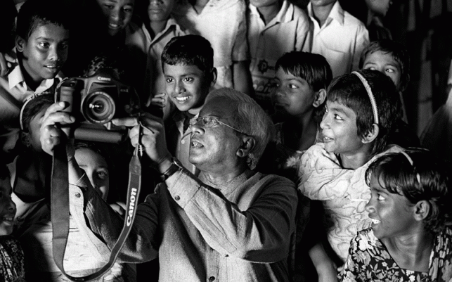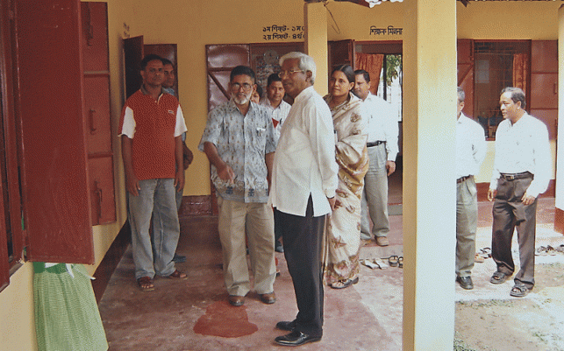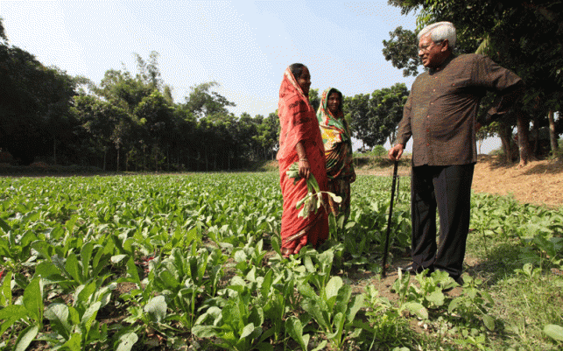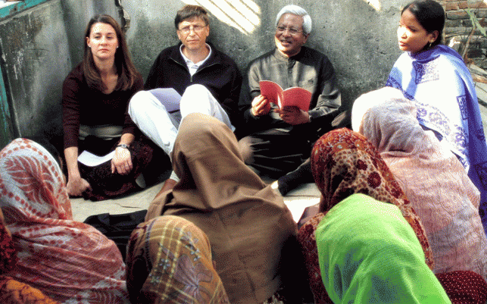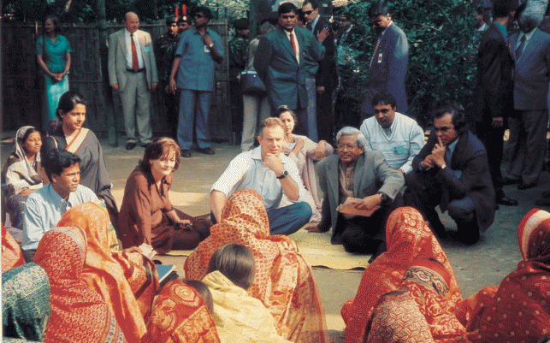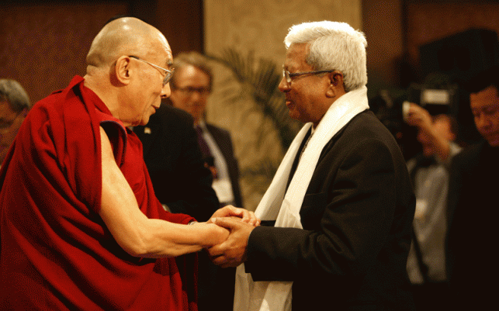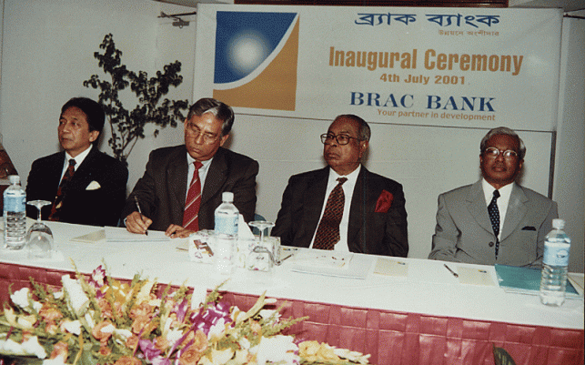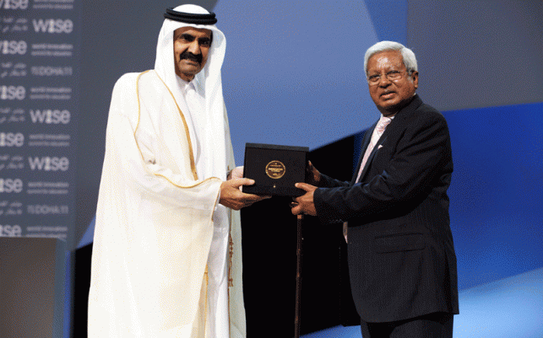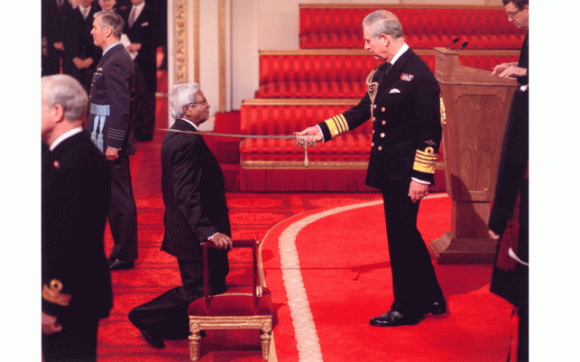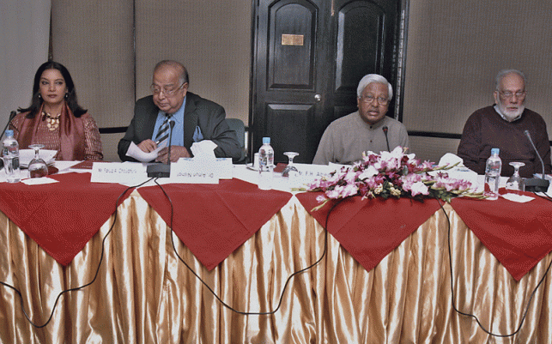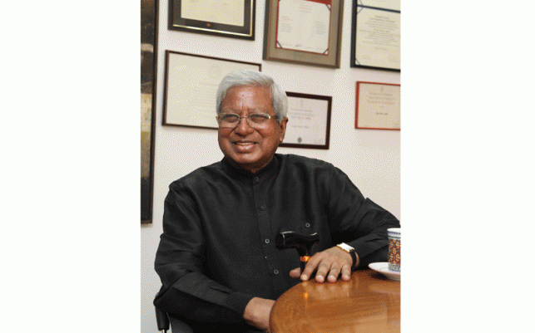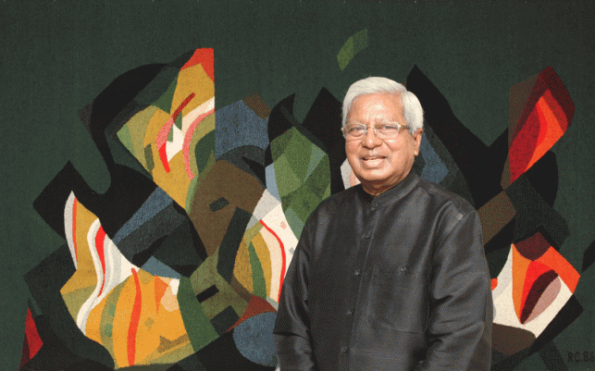

ফজলে হাসান আবেদ ১৯৩৬ সালের ২৭ এপ্রিল বাংলাদেশের হবিগঞ্জ জেলার বানিয়াচং গ্রামে জন্মগ্রহণ করেন। তিনি পাবনা জিলা স্কুল থেকে ম্যাট্রিকুলেশন এবং ঢাকা কলেজ থেকে উচ্চমাধ্যমিক পরীক্ষায় উত্তীর্ণ হন। এরপর তিনি ব্রিটেনের গ্লাসগো বিশ্ববিদ্যালয়ে নেভাল আর্কিটেকচারে ভর্তি হয়েছিলেন। সেটা বাদ দিয়ে তিনি লন্ডনের চার্টার্ড ইনস্টিটিউট অব ম্যানেজমেন্ট অ্যাকাউনট্যান্টসে ভর্তি হন। ১৯৬২ সালে তিনি তাঁর প্রফেশনাল কোর্স সম্পন্ন করেন।
শিক্ষাজীবন শেষে দেশে ফিরে এসে ফজলে হাসান আবেদ শেল অয়েল কোম্পানিতে যোগ দেন এবং দ্রুত পদোন্নতি লাভ করে ফাইন্যান্স বিভাগের প্রধান হিসেবে দায়িত্বভার গ্রহণ করেন। শেল অয়েল কোম্পানিতে কর্মরত থাকাকালে ১৯৭০ সালের নভেম্বর মাসে বাংলাদেশের উপকূলীয় এলাকায় প্রলয়ংকরী ঘূর্ণিঝড় আঘাত হানে। এ সময় তিনি তাঁর বন্ধুদের সঙ্গে ‘হেলপ’ নামের একটি সংগঠন গড়ে তুলে ঘূর্ণিঝড় উপদ্রুত মনপুরা দ্বীপের অধিবাসীদের পাশে গিয়ে দাঁড়ান। সেখানে তাঁরা ব্যাপক ত্রাণ ও পুনর্বাসন কার্যক্রম পরিচালনা করেন।
১৯৭১ সালে বাংলাদেশের স্বাধীনতাযুদ্ধ শুরু হলে ফজলে হাসান আবেদ ইংল্যান্ডে চলে যান। সেখানে ইউরোপের বিভিন্ন দেশে বাংলাদেশের স্বাধীনতাযুদ্ধের পক্ষে সমর্থন আদায়, তহবিল সংগ্রহ ও জনমত গঠনের কাজে আত্মনিয়োগ করেন।
একাত্তর সালের ডিসেম্বর মাসে ফজলে হাসান আবেদ সদ্য স্বাধীন যুদ্ধবিধ্বস্ত বাংলাদেশে ফিরে আসেন। এ সময় তিনি তাঁর লন্ডনের ফ্ল্যাট বিক্রি করে সেই অর্থ দিয়ে ত্রাণকাজ শুরু করেন। মুক্তিযুদ্ধকালে ধ্বংসস্তূপে পরিণত হওয়া সুনামগঞ্জের প্রত্যন্ত অঞ্চল শাল্লা এলাকায় কাজ শুরু করেন। এই কার্যক্রমের ধারাবাহিকতায়ই তিনি ব্র্যাক গড়ে তোলেন। গ্রামাঞ্চলের দরিদ্র মানুষের জীবনমান উন্নয়নে দীর্ঘমেয়াদি নানা কর্মসূচি গ্রহণ করে তাঁর দীর্ঘ অভিযাত্রার সূচনা ঘটে। দরিদ্র মানুষ যাতে তাদের দক্ষতা বৃদ্ধি করে নিজেরাই নিজেদের ভাগ্যনিয়ন্তা হয়ে উঠতে পারে, সেই লক্ষ্যে তিনি তাঁর কর্মসূচি পরিচালনা করেন।
চার দশকের মধ্যে তিনি তাঁর অভূতপূর্ব নেতৃত্বের মাধ্যমে কর্মকাণ্ডের বিস্তার ঘটান। ব্র্যাক পরিণত হয় বিশ্বের সর্ববৃহত্ বেসরকারি উন্নয়ন সংস্থায়।
বর্তমানে বিশ্বের ১২টি দেশে ব্র্যাকের লক্ষাধিক কর্মী প্রায় তেরো কোটি মানুষের জীবনে উন্নয়নে নিরলস কাজ কাজ করে যাচ্ছে। ফজলে হাসান আবেদের সুযোগ্য নেতৃত্বই অজস্র প্রতিকূলতার বিরুদ্ধে দাঁড়িয়ে ব্র্যাকের অনন্য সাধারণ এই অর্জনকে সম্ভব করে তুলেছে।
বস্তুত প্রতিষ্ঠাতার স্বাপ্নিক দূরদৃষ্টি, অদম্য সাহস এবং গতিশীলতা ব্র্যাকের ক্রম অগ্রযাত্রা, নব নব নিরীক্ষা ও সম্প্রসারণের নিরন্তর অনুপ্রেরণা হিসেবে কাজ করে গেছে। ফলে দেশ-বিদেশে পেয়েছেন অসংখ্য পুরস্কার ও স্বীকৃতি।
জাতীয় ও আন্তর্জাতিক পুরস্কার
ফজলে হাসান আবেদ সামাজিক ক্ষেত্রে তাঁর অনন্য সাধারণ অবদানের স্বীকৃতি হিসেবে জাতীয় ও আন্তর্জাতিক পর্যায়ে অসংখ্য পুরস্কারে ভূষিত হয়েছেন। বিশ্ব জনস্বাস্থ্য ক্ষেত্রে বিশেষ অবদান এবং বিশ্বব্যাপী দরিদ্র মানুষের স্বাস্থ্য সুরক্ষায় কার্যক্রম পরিচালনা করার জন্য ফজলে হাসান আবেদ ২০১৬ সালে ‘টমাস ফ্রান্সিস জুনিয়র মেডেল অব গ্লোবাল পাবলিক হেলথ’ পদক লাভ করেন। খাদ্য ও কৃষিক্ষেত্রে অবদানের স্বীকৃতিস্বরূপ ২০১৫ সালে ‘ওয়ার্ল্ড ফুড প্রাইজ’ লাভ করেন। ২০১৩ সালে তিনি হাঙ্গেরির ‘সেন্ট্রাল ইউরোপিয়ান ইউনিভার্সিটি’ (সিইইউ) থেকে ‘ওপেন সোসাইটি প্রাইজ’ লাভ করেন। ২০১১ সালে তিনি কাতার ফাউন্ডেশন প্রবর্তিত শিক্ষাক্ষেত্রে বিশ্বের সর্বোচ্চ পুরস্কার ‘ওয়াইজ প্রাইজ’ লাভ করেন। ২০১০ সালে দারিদ্র্য-বিমোচনে অসাধারণ অবদানের স্বীকৃতি হিসেবে তিনি যুক্তরাজ্যের অন্যতম সর্বোচ্চ সম্মানজনক উপাধি ‘নাইটহুড’ লাভ করেন।
এ ছাড়া তিনি ডেভিড রকফেলার ব্রিজিং লিডারশিপ অ্যাওয়ার্ড (২০০৮), ক্লিনটন গ্লোবাল সিটিজেনশিপ অ্যাওয়ার্ড (২০০৭), হেনরি আর ক্রাভিস প্রাইজ ইন লিডারশিপ (২০০৭), দারিদ্র্য দূরীকরণ ও সামাজিক উন্নয়নে অবদানের জন্য পল্লী কর্ম সহায়ক ফাউন্ডেশন (পিকেএসএফ) প্রদত্ত আজীবন সম্মাননা (২০০৭), গেটস্ অ্যাওয়ার্ড ফর গ্লোবাল হেলথ (২০০৪), মানব উন্নয়নে বিশেষ অবদানের জন্য ইউএনডিপি মাহবুবুল হক অ্যাওয়ার্ড (২০০৪), গ্লেইটসম্যান ফাউন্ডেশন পুরস্কার (২০০৩), দ্য শোয়াব ফাউন্ডেশন সোশ্যাল এনট্রাপ্রেনিওরশিপ অ্যাওয়ার্ড (২০০২), ওলফ পামে অ্যাওয়ার্ড (২০০১), ইউনিসেফ মরিস পেট অ্যাওয়ার্ড (১৯৯২), অ্যালানশন ফেইনস্টেইন ওয়ার্ল্ড হাঙ্গার পুরস্কার (১৯৯০), ইউনেসকো নোমা পুরস্কার (১৯৮৫) এবং র্যামন ম্যাগসাইসাই অ্যাওয়ার্ড ফর কমিউনিটি লিডারশিপ (১৯৮০) লাভ করেন।
মানবিক ক্ষেত্রে অবদান রাখার জন্য ব্র্যাক বিশ্বের সর্ববৃহত্ পুরস্কার কনরাড এন হিলটন হিউম্যানিট্যারিয়ান অ্যাওয়ার্ড (২০০৮) এবং বাংলাদেশের সর্বোচ্চ রাষ্ট্রীয় পুরস্কার ‘স্বাধীনতা পুরস্কার’ (২০০৭) অর্জন করেছে।
স্বীকৃতি
অশোকা ফজলে হাসান আবেদকে অন্যতম ‘গ্লোবাল গ্রেট’ স্বীকৃতিতে ভূষিত করেছে। তিনি এই প্রতিষ্ঠানের ‘গ্লোবাল অ্যাকাডেমি ফর সোশ্যাল এনট্রাপ্রেনিওরশিপ’-এর প্রতিষ্ঠাতা সদস্য। ২০১০ সালে জাতিসংঘের মহাপরিচালক বান কি মুন ফজলে হাসান আবেদকে বিশ্বের স্বল্পোন্নত দেশসমূহের ‘স্বনামধন্য ব্যক্তিবর্গে’র একজন হিসেবে নিয়োগ প্রদান করেন।
সম্মানসূচক ডিগ্রি
ফজলে হাসান আবেদ বিশ্বের নানা প্রতিষ্ঠান থেকে সম্মানসূচক ডিগ্রি লাভ করেন। এর মধ্যে যুক্তরাষ্ট্রের প্রিন্সটন ইউনিভার্সিটি থেকে সম্মানসূচক ডিগ্রি (২০১৪), যুক্তরাজ্যের ম্যানচেস্টার ইউনিভার্সিটি থেকে সম্মানসূচক ডিগ্রি (২০১২), যুক্তরাজ্যের বাথ ইউনিভার্সিটি থেকে ডক্টর অব লজ (২০১০), যুক্তরাজ্যের অক্সফোর্ড ইউনিভার্সিটি থেকে ডক্টর অব লেটার্স (২০০৯), যুক্তরাষ্ট্রের কলাম্বিয়া ইউনিভার্সিটি থেকে ডক্টর অব লজ (২০০৮), যুক্তরাষ্ট্রের ইয়েল ইউনিভার্সিটি থেকে ডক্টরেট অব হিউম্যান লেটার্স (২০০৭), যুক্তরাজ্যের ম্যানচেস্টার ইউনিভার্সিটি থেকে ডক্টর ইন এডুকেশন (২০০৩), কানাডার কুইন্স ইউনিভার্সিটি থেকে ডক্টর অব লজ (১৯৯৪) উল্লেখযোগ্য।
© সর্বস্বত্ব স্বত্বাধিকার সংরক্ষিত
প্রথম আলো ১৯৯৮ - ২০১৬

